Souhrnný test Severní Amerika – varianta A
- Vyluštěte následující křížovku: (10b)
poloostrov v Severní Americe na území Mexika, který je turisticky využíván
nejsevernější stát USA, na němž najdeme významné zásoby ropy
zkratka běžně používaná pro KANADSKO – AMERICKOU hokejovou ligu
hlavní město USA
poloostrov na východě USA, kde najdeme známé město Miami
město v USA, které proslulo svými hernami a kasiny
název pohoří, které se táhne od severu k jihu v Severní Americe
sopka a 2. nejvyšší vrchol Mexika měřící 5452 m. n. m.
nejdelší řeka Severní Ameriky
v Kanadě najdeme mnohé …, kde se těží velké množství dřeva
- Do slepé mapy Severní Ameriky doplňte následující: (8b)
  - Kordillery b. Florida c. Aljaška d. Hudsonův záliv
e. Missouri f. Ontario g. New York h. Yucatán
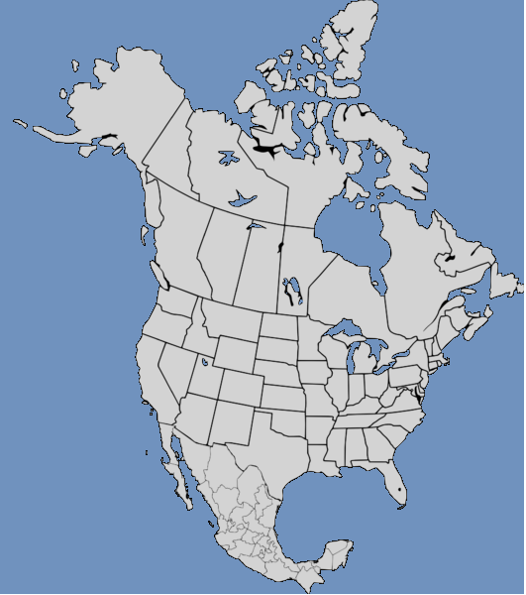
- Spojte, co k sobě náleží: (6b)
  - NAFTA tzv. Severoatlantická aliance (vojenská spolupráce zemí)
  - NASA zkratka pro Organizaci spojených národů
  - NATO skupina sedmi hospodářsky nejvyspělejších států a Ruska
  - OSN americký Úřad pro vyšetřování (působnost má po celých USA)
  - FBI Národní úřad pro letectví a kosmonautiku (americká vládní agentura)
  - G8 Severoamerická dohoda o volném obchodu mezi USA, Kanadou a Mexikem
- Doplňte vynechaná slova v textu: (8b)
Kanada je rozlohou __________ největším státem světa, který leží na severu Ameriky. Stát leží na rozmezí ____________ a chladného podnebného pásu. Dříve na území Kanady zasahoval _________, po němž zde zůstala mnohá údolí a jezera. Příkladem jezer mohou být _________ a Erijské jezero, mezi nimiž najdeme řeku Niagara, na níž z výše padají známé ___________ vodopády. Na západním okraji Kanady se od severu směrem k jihu táhne pohoří _____________. Zajímavostí je, že Kanada patří mezi _________________ státy světa, tzv. G8, a také to, že úřední jazyky jsou dva, a to _____________ a angličtina.
- Odpovězte na následující otázky: (8b)
  - Co je to tzv. Silicon Valley?
______________________________________________________________________________________________________________________________________________________________
  - Jmenujte alespoň tři zajímavosti o Mexiku!
______________________________________________________________________________________________________________________________________________________________
  - Jakými dvěma úředními jazyky se mluví v Kanadě a proč?
______________________________________________________________________________________________________________________________________________________________
  - Co jsou to hurikány?
______________________________________________________________________________________________________________________________________________________________

Hodnocení: 40 – 36 – 1; 35 – 31 – 2; 30 – 20 – 3; 19 – 13 – 4; 12 – 0 - 5
K testu žáci mohou využívat školní atlas
Použité zdroje informací:
Veškeré použité zdroje obrázků [cit. 2010-07-08]. Dostupné pod licencí Creative Commons – na WWW:
<http://commons.wikimedia.org/wiki/File:North_america_blank_range_map.png>
Souhrnný test Severní Amerika – varianta B
- Vyluštěte následující křížovku: (10b)
záliv, který najdeme na severu Severní Ameriky, omývá poloostrov Labrador
zkratka pro Národní úřad pro letectví a kosmonautiku v USA
hlavní město Kanady
zkratka pro Severoamerickou dohodu o volném obchodu mezi USA, Kanadou a Mexikem
příjmení 1. Afroameričana, který se stal prezidentem USA, získal Nobelovu cenu míru (2009)
národní sport v Kanadě
hlavní město Mexika
nejvýchodnější z tzv. Velkých jezer v Severní Americe, prochází jím hranice mezi USA a Kanadou
pohoří na východě Severní Ameriky s nejvyšším vrcholem Mount Mitchell
nejlidnatější město USA, které dle dostupných zdrojů založili Nizozemci
- Do slepé mapy Severní Ameriky doplňte následující: (8b)
  - Appalačské pohoří b. Labrador c. Hořejší j. d. Mississippi
e. Beringův průliv f. Los Angeles g. Grónsko (domalujte) h. Skalnaté hory

- Spojte, co k sobě náleží: (6b)
  - New York hlavní město Kanady
  - Los Angeles kanadské město hokeje ležící severovýchodně od hlavního města
  - Ottawa město v USA, v němž najdeme známou automobilku
  - Montreal kanadské město, v němž se konaly Zimní olympijské hry v roce 1988
  - Detroit nejlidnatější město USA, leží na východním pobřeží
  - Calgary přístavní město na západním pobřeží USA, leží v Kalifornii
- Doplňte vynechaná slova v textu: (8b)
_________ neboli Spojené státy americké jsou počtem obyvatel ____________ nejlidnatější stát světa. Západní okraj tvoří podobně jako v Kanadě od severu k jihu se táhnoucí pohoří __________, jejichž nejvyšším vrcholem v Severní Americe je _______________, který dosahuje výšky
6194 m. n. m. Hlavním městem USA je _______________, ale ve Státech najdeme mnoho dalších významných měst jako např. New York, Chicago, Detroit nebo Los Angeles. USA jsou ekonomicky jedněmi z _________________ států světa, přestože jeho historie není nijak zvlášť dlouhá, vždyť nezávislost USA získaly až 4. července ________. Zajímavostí je, že i přes vyspělost USA tu panovalo „diskriminační“ prostředí vůči černochům, což dokládá i fakt, že prvním prezidentem černé pleti byl zvolen ____________ __________, a to až v roce 2009.
- Odpovězte na následující otázky: (8b)
  - Co označuje zkratka NASA?
_______________________________________________________________________________________________________________________________________________________________
  - Kde najdeme Niagarské vodopády?
______________________________________________________________________________________________________________________________________________________________
  - Jmenujte alespoň tři „války či konflikty“, do nichž USA vojensky zasáhlo!
______________________________________________________________________________________________________________________________________________________________
  - Co jsou to tornáda?
________________________________________________________________________________________________________________________________________________________________
Hodnocení: 40 – 36 – 1; 35 – 31 – 2; 30 – 20 – 3; 19 – 13 – 4; 12 – 0 - 5
K testu žáci mohou využívat školní atlas
Použité zdroje informací:
Veškeré použité zdroje obrázků [cit. 2010-07-08]. Dostupné pod licencí Creative Commons – na WWW:
<http://commons.wikimedia.org/wiki/File:North_america_blank_range_map.png>
Souhrnný test Severní Amerika – varianta A – řešení
- Vyluštěte následující křížovku: (10b)
 |  |  |  |  |  |  | K | A | L | I | F | O | R | N | S | K | Ý | poloostrov v Severní Americe na území Mexika, který je turisticky využíván
 |  |  |  |  |  |  | A | L | J | A | Š | K | A |  |  |  |  | nejsevernější stát USA, na němž najdeme významné zásoby ropy
 |  |  |  |  |  |  | N | H | L |  |  |  |  |  |  |  |  | zkratka běžně používaná pro KANADSKO – AMERICKOU hokejovou ligu
 |  |  |  |  |  | W | A | S | H | I | N | G | T | O | N | D. | C. | hlavní město USA
 |  | F | L | O | R | I | D | A |  |  |  |  |  |  |  |  |  | poloostrov na východě USA, kde najdeme známé město Miami
 |  |  |  |  |  | L | A | S | V | E | G | A | S |  |  |  |  | město v USA, které proslulo svými hernami a kasiny
 |  | K | O | R | D | I | L | L | E | R | Y |  |  |  |  |  |  | název pohoří, které se táhne od severu k jihu v Severní Americe
P | O | P | O | C | A | T | E | P | É | T | L |  |  |  |  |  |  | sopka a 2. nejvyšší vrchol Mexika měřící 5452 m. n. m.
 | M | I | S | S | I | S | S | I | P | P | I |  |  |  |  |  |  | nejdelší řeka Severní Ameriky
 |  |  |  | L | E | S | Y |  |  |  |  |  |  |  |  |  |  | v Kanadě najdeme mnohé …, kde se těží velké množství dřeva
- Do slepé mapy Severní Ameriky doplňte následující: (8b)
a. Kordillery b. Florida c. Aljaška d. Hudsonův záliv
e. Missouri f. Ontario g. New York h. Yucatán

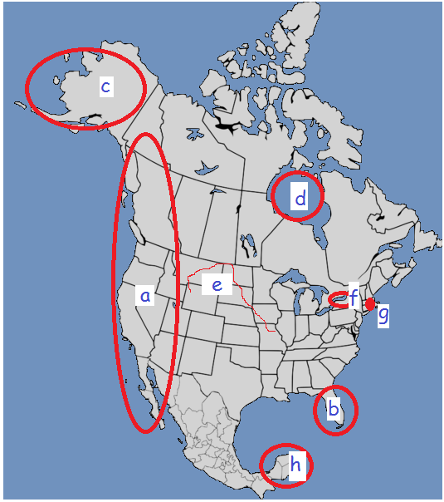
- Spojte, co k sobě náleží: (6b)
  - NAFTA tzv. Severoatlantická aliance (vojenská spolupráce zemí)
  - NASA zkratka pro organizaci spojených národů
  - NATO skupina sedmi hospodářsky nejvyspělejších států a Ruska
  - OSN americký úřad pro vyšetřování (působnost má po celých USA)
  - FBI Národní úřad pro letectví a kosmonautiku (americká vládní agentura)
  - G8 Severoamerická dohoda o volném obchodu mezi USA, Kanadou a Mexikem
- Doplňte vynechaná slova v textu: (8b)
Kanada je rozlohou DRUHÝM největším státem světa, který leží na severu Ameriky. Stát leží na rozmezí MÍRNÉHO a chladného podnebného pásu. Dříve na území Kanady zasahoval LEDOVEC, po němž zde zůstala mnohá údolí a jezera. Příkladem jezer mohou být ONTARIO a Erijské jezero, mezi nimiž najdeme řeku Niagara, na níž z výše padají známé NIAGARSKÉ vodopády. Na západním okraji Kanady se od severu směrem k jihu táhne pohoří KORDILLERY. Zajímavostí je, že Kanada patří mezi NEJVYSPĚLEJŠÍ státy světa tzv. G8 a také to, že úřední jazyky jsou dva, a to FRANCOUZŠTINA a angličtina.
- Odpovězte na následující otázky: (8b)
  - Co je to tzv. Silicon Valley?
OBLAST V SEVERNÍ Kalifornii, v níž je nakupeno velké množství různě zaměřených firem, zároveň v této oblasti najdeme velké množství odborníků a institucí, které tyto odborníky vzdělávají.
  - Jmenujte alespoň tři zajímavosti o Mexiku!
Úředním jazykem je španělština (dříve kolonie Španělska), původními obyvateli jsou indiánské kmeny – např. Aztékové, pěstování chilli – typická jsou kořeněná a ostrá jídla.
žáci mohou uvádět i jiné zajímavosti
  - Jakými dvěma úředními jazyky se mluví v Kanadě a proč?
Úředními jazyky jsou angličtina a francouzština, což je zapříčiněno historickým vývojem (nejprve Kanadu ovládala Francie, ale roku 1763 byla dobyta Brity).
  - Co jsou to hurikány?
Tropické cyklóny v Atlantiku, zejména v Karibské oblasti a v oblasti „amerického“ Pacifiku. Hurikány vznikají nad oceánem nebo mořem většinou v době pozdního léta, kdy je oceán dostatečně teplý a voda se relativně rychleji vypařuje a stoupá do výšky, kde se díky různým vlivům „roztočí“ a díky pohybu vzduchových mas se začne pohybovat. Nejtragičtější účinky má nad pevninou.
Hodnocení: 40 – 36 – 1; 35 – 31 – 2; 30 – 20 – 3; 19 – 13 – 4; 12 – 0 - 5
K testu žáci mohou využívat školní atlas
Použité zdroje informací:
Veškeré použité zdroje obrázků [cit. 2010-07-08]. Dostupné pod licencí Creative Commons – na WWW:
<http://commons.wikimedia.org/wiki/File:North_america_blank_range_map.png>
Souhrnný test Severní Amerika – varianta B – řešení
- Vyluštěte následující křížovku: (10b)
 |  |  |  |  |  |  |  |  | H | U | D | S | O | N | Ů | V |  | záliv, který najdeme na severu Severní Ameriky, omývá poloostrov Labrador
 |  |  |  |  |  |  |  | N | A | S | A |  |  |  |  |  |  | zkratka pro Národní úřad pro letectví a kosmonautiku v USA
 |  |  |  |  |  |  | O | T | T | A | W | A |  |  |  |  |  | hlavní město Kanady
 |  |  |  |  |  |  |  |  | N | A | F | T | A |  |  |  |  | zkratka pro Severoamerickou dohodu o volném obchodu mezi USA, Kanadou a Mexikem
 |  |  |  |  |  |  | O | B | A | M | A |  |  |  |  |  |  | příjmení 1. Afroameričana, který se stal prezidentem USA, získal Nobelovu cenu míru (2009)
 |  |  |  |  |  |  | H | O | K | E | J |  |  |  |  |  |  | národní sport v Kanadě
C | I | U | D | A | D | D | E | M | E | X | I | K | O |  |  |  |  | hlavní město Mexika
 |  |  |  |  | O | N | T | A | R | I | O |  |  |  |  |  |  | nejvýchodnější z tzv. Velkých jezer v Severní Americe, prochází jím hranice mezi USA a Kanadou
 |  | A | P | P | A | L | A | Č | S | K | É |  |  |  |  |  |  | pohoří na východě Severní Ameriky s nejvyšším vrcholem Mount Mitchell
 |  |  |  |  |  | N | E | W | Y | O | R | K |  |  |  |  |  | nejlidnatější město USA, které dle dostupných zdrojů založili Nizozemci
- Do slepé mapy Severní Ameriky doplňte následující: (8b)
a. Appalačské pohoří b. Labrador c. Hořejší j. d. Mississippi
e. Beringův průliv f. Los Angeles g. Grónsko (domalujte) h. Skalnaté hory
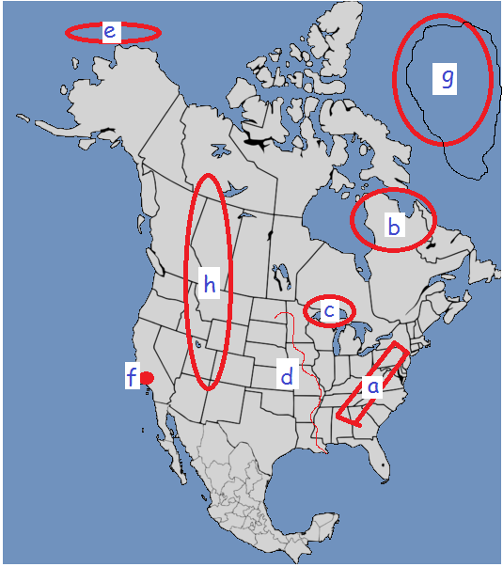
- Spojte, co k sobě náleží: (6b)
  - New York hlavní město Kanady
  - Los Angeles kanadské město hokeje ležící severovýchodně od hlavního města
  - Ottawa město v USA, v němž najdeme známou automobilku
  - Montreal kanadské město, v němž se konaly Zimní olympijské hry v roce 1988
  - Detroit nejlidnatější město USA, leží na východním pobřeží
  - Calgary přístavní město na západním pobřeží USA, leží v Kalifornii
- Doplňte vynechaná slova v textu: (8b)
USA neboli Spojené státy americké jsou počtem obyvatel TŘETÍ nejlidnatější stát světa. Západní okraj tvoří podobně jako v Kanadě od severu k jihu se táhnoucí pohoří KORDILLERY, jejichž nejvyšším vrcholem v Severní Americe je MT. MCKINLEY, který dosahuje výšky 6194 m. n. m. Hlavním městem USA je WASHINGTON, D. C., ale ve Státech najdeme mnoho dalších významných měst, jako např. New York, Chicago, Detroit nebo Los Angeles. USA jsou ekonomicky jedněmi z NEJVYSPĚLEJŠÍCH států světa, přestože jejich historie není nijak zvlášť dlouhá, vždyť nezávislost USA získaly až 4. července 1776. Zajímavostí je, že i přes vyspělost USA tu panovalo „diskriminační“ prostředí vůči černochům, což dokládá i fakt, že prvním prezidentem černé pleti byl zvolen BARACK OBAMA a to až v roce 2009.
- Odpovězte na následující otázky: (8b)
  - Co označuje zkratka NASA?
Národní úřad pro letectví a kosmonautiku, který financuje americká vláda.
  - Kde najdeme Niagarské vodopády?
Najdeme je na řece Niagara, která protéká mezi Erijským jezerem a jezerem Ontario.
  - Jmenujte alespoň tři „války či konflikty“, do nichž USA vojensky zasáhlo!
Válka ve Vietnamu, Válka v Perském zálivu, Válka v Iráku či Afghánistánu
  - Co jsou to tornáda?
Silný rotující vítr, který vzniká nad pevninou. Tornáda mají oproti hurikánům největší sílu ve svém středu. Tornáda se mohou vyskytovat téměř všude na světě.

Hodnocení: 40 – 36 – 1; 35 – 31 – 2; 30 – 20 – 3; 19 – 13 – 4; 12 – 0 - 5
K testu žáci mohou využívat školní atlas
Použité zdroje informací:
Veškeré použité zdroje obrázků [cit. 2010-07-08]. Dostupné pod licencí Creative Commons – na WWW:
<http://commons.wikimedia.org/wiki/File:North_america_blank_range_map.png>

